SAI DISTINGUERE GLI ARTICOLI DETERMINATIVI E INDETERMINATIVI?

Gli articoli si mettono prima del nome e possono essere di due tipi:

…....................... :
Se indicano persone, animali o cose in modo preciso.

................................ :
Se indicano persone, animali o cose in maniera non precisa.

….............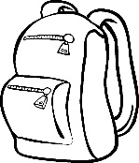 ….............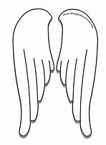 ….............

…............. 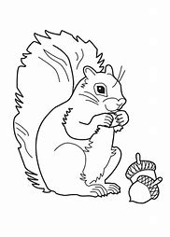 …............. 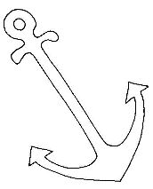 ….............

Quali articoli non hanno il plurale?

…......................................................

www.fabrizioaltieri.it Tutti i diritti sono riservati

